
Este documento está adaptado en lectura fácil.

Congreso Estatal de Accesibilidad Cognitiva
Documento para presentar las experiencias

Nombre de la experiencia

¡Así se entiende mejor!

Nombre de la entidad, empresa u organismo

Asociación ASPACEN de Madrid y Programa ¡Así Mejor!
del Ayuntamiento de Tres Cantos.
¡Así Mejor! es un programa de formación de adultos
con discapacidad intelectual.

¿La experiencia está relacionada con Plena inclusión?

 | Somos una federación Plena inclusión
 | Somos una entidad estatal de Plena inclusión
x | Somos una entidad de una federación Plena inclusión
 | Somos la confederación
 | No pertenecemos a Plena Inclusión
x | Otro: Ayuntamiento de Tres Cantos

¿Qué objetivo tiene la experiencia?

El equipo de validadores del Programa ¡Así Mejor! trabajamos para
que se conozca la lectura fácil.
Damos charlas en universidades.
Escribimos una noticia de interés en lectura facilitada
en el Boletín Municipal de Tres Cantos todos los meses.

Este año hemos participado en la Feria del libro.
Hemos enseñando a la gente cómo hacer una información fácil de entender.

En este congreso presentamos una experiencia nueva
que le hemos llamado ¡Así se entiende mejor!

¡Así se entiende mejor! es una experiencia de accesibilidad cognitiva
para mejorar la comunicación escrita.
Creemos que es muy importante que los centros públicos tengan una comunicación fácil de entender para los ciudadanos.

Nuestra experiencia trata sobre los documentos escritos del ayuntamiento.
El lenguaje de los ayuntamientos es difícil de entender.
Usan palabras complicadas y muy técnicas.
Para comunicar o pedir algo en un ayuntamiento hay que escribirlo.
Para eso te dan una hoja para rellenar que se llama instancia general.

Una instancia general es una hoja preparada
para pedir o informar de algo.
Una instancia es lo mismo que una solicitud.
Como el nombre de solicitud es más fácil de entender
hemos decidido llamarla solicitud.

Una solicitud es importante que sea fácil de rellenar
porque así podemos escribir bien lo que queremos decir.

¡Así se entiende mejor! es una experiencia
que propone un modelo de solicitud escrita
más fácil de entender y de rellenar.
Porque tiene un lenguaje más claro
y unas imágenes que ayudan a entenderlo mejor.

Cuéntanos tu experiencia

Todos vamos al ayuntamiento alguna vez a hacer papeles.
Muchas personas reconocen que se equivocan al rellenar sus documentos.
Porque el lenguaje del ayuntamiento es difícil de entender.
Por eso, algunas personas tienen que ir acompañadas.

Se nos ha ocurrido que el ayuntamiento
puede hacer más fácil su comunicación con los ciudadanos.
Esto se consigue haciendo los documentos más claros y
usando las reglas de Lectura Fácil.

Hemos propuesto un nuevo modelo de solicitud
y nuestro ayuntamiento nos ha dado su apoyo y su ayuda.
Al ser una tarea difícil hemos contado con la ayuda de un técnico
del ayuntamiento, encargado de explicarnos
cómo funciona un ayuntamiento.
También nos ha explicado el significado de las palabras técnicas
que usa un ayuntamiento y la instancia general.
El grupo ¡Así Mejor! hemos adaptado la instancia antigua.

El resultado es una solicitud es más cómoda y sencilla.
Esto es un gran logro para todos.
La solicitud tiene estas características:
- Un lenguaje más sencillo
- Sin abreviaturas
Una abreviatura es una palabra escrita sólo con alguna de sus letras.
Por ejemplo: Código Postal en lugar de C.P.
- Tamaño de letra grande pensando en las personas
con problemas de vista.
- Más espacio entre las líneas para las personas que tienen la letra más grande.
- Hemos juntado el apartado de EXPONE Y SOLICITA porque es difícil de separar estas ideas cuando una persona escribe.
- Hemos puesto más líneas para escribir marcadas con rayas
para no torcerse.
- Más líneas para escribir
- Con dibujos que ayudan a entender mejor el texto
y lo hace más entretenido.
Estos dibujos los vamos a validar durante un tiempo con otras personas.
Con el uso de la solicitud lo vamos a comprobar.
A lo mejor no son los definitivos y hay que cambiarlos.

En la parte de atrás de la solicitud damos información de interés.
- Una ayuda para rellenar la solicitud
- Los teléfonos donde te pueden informar
- Los horarios y el lugar donde hay que entregarla.

Esta nueva manera de comunicarse nos hace más fácil la vida a todos.
Nos da más autonomía a las personas que tenemos
problemas de comprensión en la lectura.

Hay algo especial en nuestro trabajo,
que la solicitud es un documento oficial.
Por ser oficial la solicitud tiene que cumplir la ley.
Para asegurarnos hemos contado con los entendidos
en leyes del ayuntamiento.

Hemos pedido opinión a las personas de atención al público
de nuestro ayuntamiento.
Ellos saben dónde se suele confundir la gente.
Nos han ofrecido sus ideas mucha gente que trabaja en el ayuntamiento.

Alguna asociación de personas con discapacidad intelectual de Tres Cantos
nos ha dado sus opiniones.
Hemos presentado nuestra idea al Observatorio de accesibilidad cognitiva
de Plena Inclusión Madrid.
Algunos de sus miembros han revisado nuestro trabajo.

Resultados de la experiencia

Las opiniones de la gente de fuera y dentro del ayuntamiento
nos animan y nos apoyan.
Esta experiencia da a conocer la lectura fácil,
como una manera de comunicar lo importante de manera sencilla.

Todos tenemos una misión en la sociedad.
Esta experiencia demuestra que las personas con discapacidad intelectual podemos ser especialistas en hacer más fácil la información.

El ayuntamiento nos está proponiendo más textos y documentos
para adaptarlos y validarlos.
Esta experiencia demuestra que se puede simplificar la comunicación.
Pero, para conseguirlo es fundamental
la aportación de las personas con discapacidad.
Nuestro trabajo es útil para todos.

¿Qué cosas enseña esta experiencia a otras organizaciones?

Enseña que hay que comunicarse con los ciudadanos de manera más fácil.
Todo lo importante se debe decir de manera sencilla.
Sobre todo, cuando está en juego pedir algo como:
- Una ayuda o descuento
- Informar de un problema en tu ciudad
- Una queja o necesidad particular

Usar la lectura fácil es necesario para comunicarse con los ciudadanos.

Debemos dar a conocer la técnica de Lectura Fácil a la sociedad
También descubrir esta técnica a otros colectivos con personas con problemas de comprensión lectora.

El equipo de validadores redactamos y publicamos todos los meses una noticia en lectura facilitada en el Boletín municipal de Tres Cantos.
Esto lo hacemos desde hace más de un año.

El equipo ¡Así Mejor! hemos dado una conferencia sobre Cómo hacer fácil una información.
Esta conferencia la dimos en los Cursos de Verano de la Universidad Autónoma del año 2016.

En la Feria del Libro de Tres Cantos hemos presentado la Lectura fácil por medio de una actividad en una caseta.
Esta actividad ha sido en junio de 2017.
En todas nuestras charlas y actividades hacemos un marcapáginas con 10 puntos importantes sobre la lectura fácil.
Se lo entregamos a los alumnos o a los que asisten a nuestra actividad.

¿A quién le interesa esta experiencia y por qué?

Esta experiencia puede servir de modelo para repetir
en todos los centros públicos o instituciones como:
- Los ayuntamientos
- Las oficinas de atención al público
- Los servicios sociales
- Las asociaciones

Palabras clave:
Ayuntamiento, solicitud, fácil, lenguaje y sencillo.

Vídeo

Video del grupo del Programa ¡Así mejor! de la Concejalía de Personas con discapacidad:
- PRÓXIMAMENTE

Ámbito de la accesibilidad cognitiva

 | Entornos
 | Productos
 | proceso
 | Servicios
x | Otro. Escribe cuál es: Información y comunicación

Área del entorno que mejora

 | Empleo
 | Salud
 | Educación
 | Tecnología de la información y comunicación
 | Cultura (libros o teatro)
x | Vida en la comunidad (incluye vivienda, familia, participación ciudadana, buscar soluciones a los problemas, manejar las emociones, justicia…)
 | Otro. Escribe cuál:

¿Qué criterios cumple esta experiencia?

La nueva solicitud cumple las normas de lectura fácil.
También cumple la ley General de las personas con discapacidad,
porque participan las propias personas con discapacidad
en la solución problemas.

Evidencias

Antigua instancia sobre la que hemos trabajado:
http://www.trescantos.es/web/images/formularios/instancia_general.pdf

Nueva solicitud en lectura fácil:

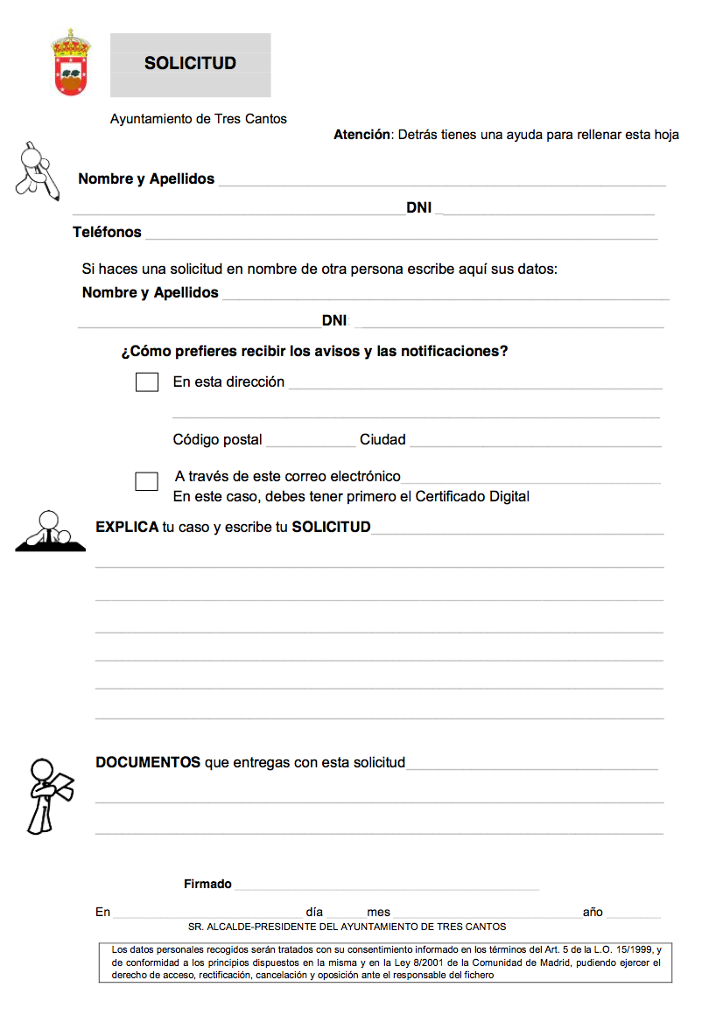
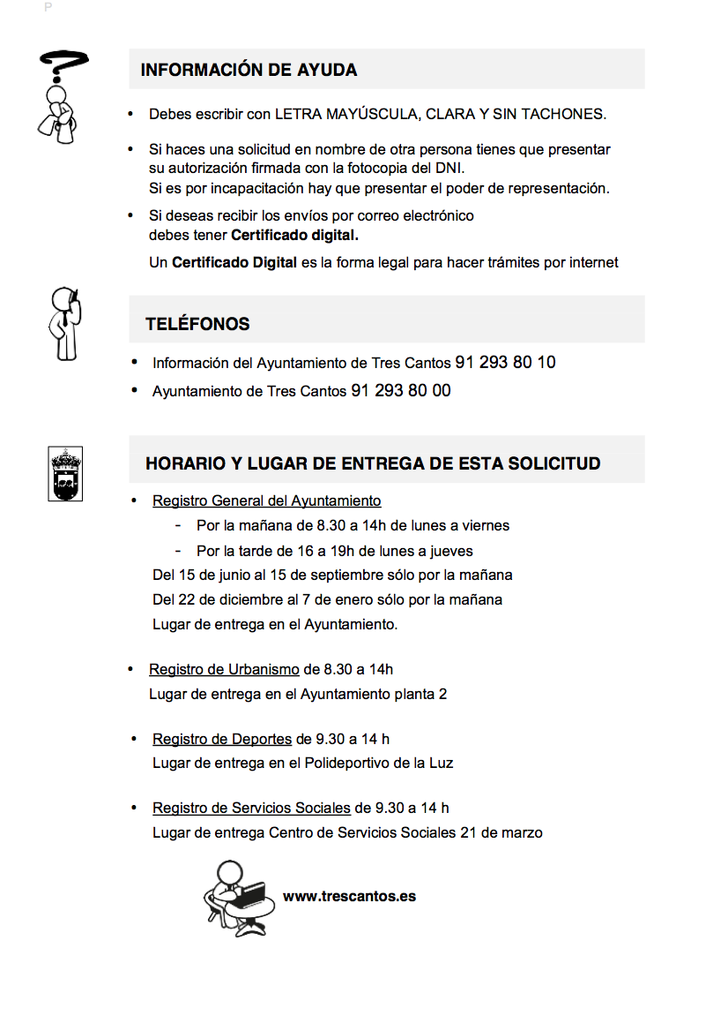
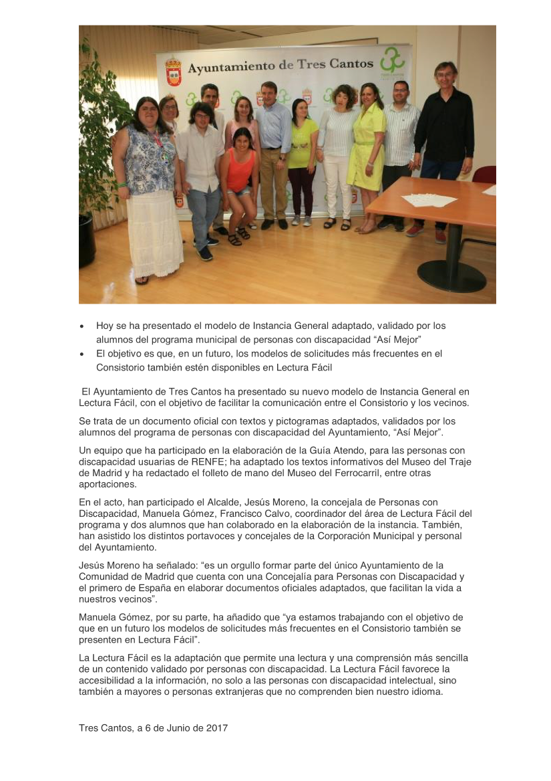
Publicación de la presentación pública de la Instancia General de Tres Cantos en Lectura Fácil:
Presentación del Programa ¡Así Mejor!:
https://vimeo.com/191617700

Nombre de la persona de contacto

Isabel Cano Espinosa
Teléfono

686 42 13 38
Correo

icano@accedes.es

